DĚTSKÝ DOMOV, ZÁKLADNÍ ŠKOLA, ŠKOLNÍ JÍDELNA

a

ŠKOLNÍ DRUŽINA

Volyně Školní 319 387 01
Klinické pracoviště JU ZSF , PF České Budějovice a
VŠERS České Budějovice
_________________________________________________________

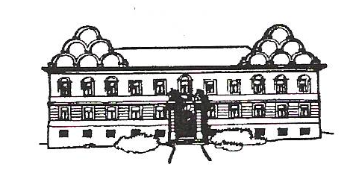

Váš dopis /Vaše značka : Naše značka : Vyřizuje : Datum :
1297/2021 22.10.2021

Věc : oznámení

Na základě potvrzení pozitivního nálezu u jednoho z našich dětí, oznamujeme veřejnosti, že od dnešního dne je v našem dětském domově karanténa do 5.11.2021 včetně.
Kromě jednoho případu jsou všichni nám svěření jedinci zdrávi, bez klinických příznaků covid 19 a dochází k jejich pravidelnému sledování.

Ve středu 27.10.2021 se všichni podrobí PCR testu.

Po dobu karantény bude se bude život na zařízení řídit opatřeními MZ ČR a KHS ke karanténě vydanými.
PhDr. & Mgr. Jiří P Á N
Statutární zástupce
Ředitelky školy a školského zařízení pro výkon
ústavní výchovy a preventivně výchovné péče

Přílohy :

Sekretariát : 383 372 494
Ředitelka : 383 372 000, 383 372 747
Fax : 383 372 000
Email reditelkadss-volyne.cz
Zástupce 383 372 748, 603 543 191
Fax 383 372 748
Email zastupce.jiri.pandss-volyne.cz

ID DS : 4b9fqbm

www. ddss - volyne.cz

Bankovní spojení : č.ú: 416 155 0247/ 0100 KB Volyně, IČO 606 507 37, IZO 110 400 542

